 |  |  | 

GUIA DO PROFESSOR
Sensores: medindo o mundo com Arduino e ESP32
Plano de 6 aulas — fundamentação física e química, calibração, gabarito dos desafios, solução de problemas e avaliação

Sensores: DS18B20 · DHT11 · MQ-2 · MQ-135 · BME680 · pH-4502C • Placas: Arduino Uno → ESP32 (monitor Wi-Fi)
Público: Ensino Médio / Técnico (química, física, informática) • Carga horária: 6 aulas de 100 min
Espaço Cria — 2026

Sumário
1. Visão geral
2. Materiais
3. Preparação
4. Plano das aulas
5. Fundamentação para o professor
6. Erros comuns e como resolver
7. Gabarito e comentários dos desafios
8. Avaliação
9. Diferenciação
10. Segurança
11. Referências
Anexo A — Esquemas (Uno)
Anexo B — Servidor web comum

1. Visão geral
Esta sequência aborda seis sensores comuns em kits escolares com um roteiro fixo por aula — o que mede e para que serve → princípio físico/químico → montagem → biblioteca padrão → calibração → ESP32 + monitor no celular → desafios com alerta (LED RGB + buzzer). A repetição do roteiro é intencional: ao final, o aluno tem um método para incorporar qualquer sensor novo. Os sensores foram ordenados do mais simples e digital (DS18B20) ao que mais exige calibração e cuidado (pH), e os dois MQ ficam juntos para permitir comparação direta.

Objetivos de aprendizagem
- Explicar o princípio de transdução de cada sensor (junção de silício, termistor, capacitância, piezorresistência, semicondutor de óxido metálico, eletrodo de vidro).
- Distinguir sensores digitais (com ADC/processamento interno) de analógicos (tensão a converter e calibrar).
- Ligar sensores por 1-Wire, protocolo de 1 fio, I²C e entradas analógicas, respeitando níveis lógicos (divisor no ESP32).
- Usar bibliotecas padrão (OneWire, DallasTemperature, DHT, MQUnifiedsensor, Adafruit BME680) lendo a documentação/exemplos.
- Realizar calibrações de offset, de dois pontos (reta) e de referência (R0), registrando‑as e avaliando erro.
- Interpretar limitações (seletividade dos MQ, CO₂ estimado, autoaquecimento, envelhecimento de sondas).
- Publicar leituras numa página web local (JSON/polling) e projetar alertas com histerese e temporização.

Competências (BNCC / Itinerários)
- Química (EM13CNT): pH e equilíbrio iônico, reações de oxirredução em superfície (SnO₂), soluções tampão, equação de Nernst.
- Física: temperatura e transdução, capacitância, pressão atmosférica × altitude, semicondutores, divisor de tensão.
- Matemática: função linear (calibração), logaritmos (pH, curvas log‑log dos MQ), estatística (média aparada, mediana), proporcionalidade.
- Pensamento computacional: abstração (biblioteca, JSON comum), reuso (mesmo monitor para 6 sensores), estados e histerese.

Pré-requisitos
Sequências de LEDs, buzzer e sensor de distância: millis(), analogWrite/LEDC, Serial, página web no ESP32, divisor de tensão. Se a turma não fez a sequência de distância, reserve 20 min na Aula 3 para o divisor de tensão.

2. Materiais

Por grupo
Item | Qtd | Custo aprox. (R$) | Observação
Arduino Uno + ESP32 Dev Module + cabos | 1 + 1 | 80–150
Protoboard 830 + jumpers | 1 | 25–40
DS18B20 sonda à prova d'água + resistor 4,7 kΩ | 1 (+1 p/ desafios) | 10–20
DHT11 (módulo ou 4 pinos) + resistor 10 kΩ | 1 | 8–15 | Anote a versão de cada peça na caixa
Módulo MQ‑2 e módulo MQ‑135 | 1 + 1 | 12–25 cada | Deixar pré‑aquecendo na véspera
BME680 (Adafruit ou módulo genérico I²C) | 1 | 60–120 | Conferir 3,3 V × 5 V do módulo
Placa pH‑4502C + sonda BNC + tampões pH 4/7/10 | 1 kit | 60–100 + 15 | Sondas duram 6–12 meses
Resistores 1 kΩ e 2 kΩ (divisores ESP32) | 2 + 2 | 0,50
LED RGB + 3 × 220 Ω + buzzer passivo + botão | 1 kit | 8 | Para os desafios de alerta
Copos, água destilada, gelo, sal, vinagre, bicarbonato, álcool em gel, isqueiro | — | 10 | Aulas 1, 2, 3, 6

Para a turma
- Multímetro (1 a cada 2 grupos), termômetro de referência (clínico digital ou de laboratório), fitas de pH.
- Impressora para as fichas de calibração; projetor para os esquemas (aula-sensores/esquemas/saida/*.png).
- Área ventilada para os testes com gás e álcool (Aulas 3–4); luvas para a Aula 6.
- Um ESP32 de demonstração por sensor já gravado, para mostrar a página no celular no início de cada aula.

3. Preparação
- IDE com core ESP32 e as bibliotecas: OneWire, DallasTemperature, DHT sensor library, Adafruit Unified Sensor, MQUnifiedsensor, Adafruit BME680, Adafruit BusIO (todas pelo Gerenciador de Bibliotecas). No laboratório: arduino-cli lib install ....
- Todos os 12 sketches foram compilados (Uno: 01–06; ESP32: 01b–06b). Os do ESP32 precisam de monitor_wifi.h e pagina_web.h na pasta do sketch — já estão copiados em aula-sensores/codigo/.
- Véspera: ligue os MQ‑2 e MQ‑135 por ≥ 12 h (o SnO₂ precisa assentar); prepare as soluções tampão; verifique que as sondas de pH estão na solução de armazenamento.
- Classifique os DHT11 da caixa por versão (4 pinos / módulo VCC‑GND‑OUT / módulo S‑meio‑−) e etiquete a ordem dos pinos.
- Confira o endereço I²C dos BME680 com um *I2C scanner* (Arquivo → Exemplos → Wire → i2c_scanner): 0x76 ou 0x77.
- Esquemas Fritzing em aula-sensores/esquemas/saida/*.fzz (editáveis; python esquemas.py regenera). Peças extras instaladas em Documents/Fritzing/parts/user (DHT11 e BME680 da Adafruit; módulo MQ).

4. Plano das aulas
Estrutura comum (100 min): 10' problema e demonstração no celular · 20' princípio físico/químico · 20' montagem + sketch Uno · 15' calibração · 15' ESP32 + página · 15' desafios · 5' ticket de saída. Abaixo, o que é específico de cada aula.

Aula 1 — DS18B20
Tempo | Atividade | Professor | Alunos | Evidência
10' | Problema | “Como medir a temperatura dentro de um aquário sem molhar o Arduino?” Mostra a sonda e o celular | Hipóteses | —
20' | Princípio + 1‑Wire | Junção de silício (−2 mV/°C), ADC de 12 bits, pull‑up. Demonstra o −127 sem o resistor | Anotam; explicam o pull‑up | Explicação do −127
20' | Montagem + sketch 01 | Confere pull‑up; mostra os endereços de 64 bits com 2 sensores | Montam; leem | Serial com endereço
15' | Calibração | Gelo picado (0 °C) e água quente com termômetro de referência | Preenchem a ficha | Ficha de calibração
15' | ESP32 + celular | Explica JSON/monitorPublicar; setWaitForConversion(false) | Conectam o celular | Página com máx/mín
15' | Desafios 1.1/1.2 | Histerese de 0,5 °C: por quê? | Programam alerta RGB+buzzer | Sketch
5' | Ticket | “Por que o DS18B20 é digital e o que isso muda?” | Respondem | Ticket
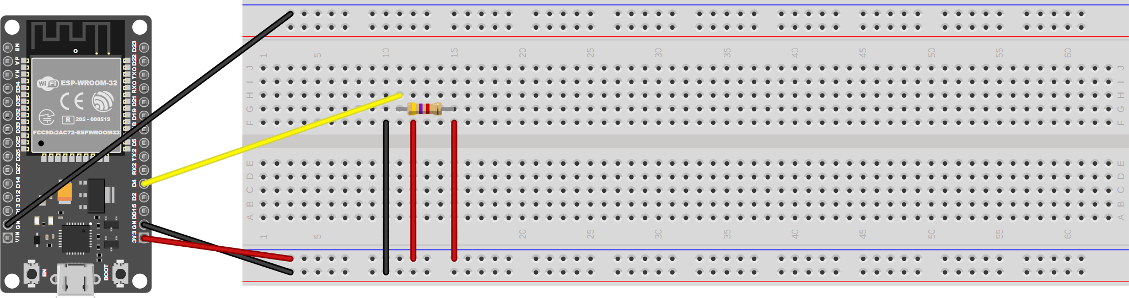
Figura 1 — Aula 1 — montagem no ESP32.

Aula 2 — DHT11
Tempo | Atividade | Professor | Alunos | Evidência
10' | Problema | “Por que a parede do banheiro mofa?” (umidade + ponto de orvalho) | Hipóteses | —
20' | Princípio | Capacitor com dielétrico (água ε≈80); termistor NTC (mede um com multímetro esquentando na mão); protocolo de 40 bits | Medem o NTC | Tabela R × T
10' | As 3 versões | Passa as peças; leia a serigrafia; consequências de inverter VCC/GND | Classificam as suas | Etiquetas
15' | Montagem + sketch 02 | NaN; 2 s; índice de calor | Montam; leem | Serial CSV
15' | Calibração | Pote com sal úmido (75 %) — preparado no início da aula; compara T com o DS18B20 | Preenchem a ficha | Ficha
15' | ESP32 + celular | Ponto de orvalho (Magnus) na página | Conectam | Página
15' | Desafios 2.1/2.2 | Tabela‑verdade do conforto antes do código | Programam | Tabela + sketch

Aula 3 — MQ‑2
Tempo | Atividade | Professor | Alunos | Evidência
10' | Problema | Detector de vazamento de gás: como um sensor “cheira”? | Hipóteses | —
25' | Química do SnO₂ | Oxigênio adsorvido rouba elétrons → R alta; gás redutor devolve → R cai. Aquecedor 300 °C. Divisor com RL. Curva log‑log e R0 | Leem a curva do datasheet; calculam ppm para Rs/R0 = 2 | Cálculo
15' | Montagem + sketch 03 | Sensor já pré‑aquecido; calibração no ar limpo; mostra Rs/R0 caindo com isqueiro | Montam; calibram | R0 anotado
15' | Limitações | Seletividade, umidade, envelhecimento; DO × AO; potenciômetro do módulo | Testam álcool × GLP | Comparação
15' | ESP32 + celular | Divisor obrigatório; VIN para o aquecedor; calibrar com o divisor | Conectam | Página
15' | Desafios 3.1/3.2 | Histerese no tempo e no valor | Programam | Sketch
5' | Ticket | “Por que R0 precisa ser medido e não vem no datasheet?” | Respondem | Ticket
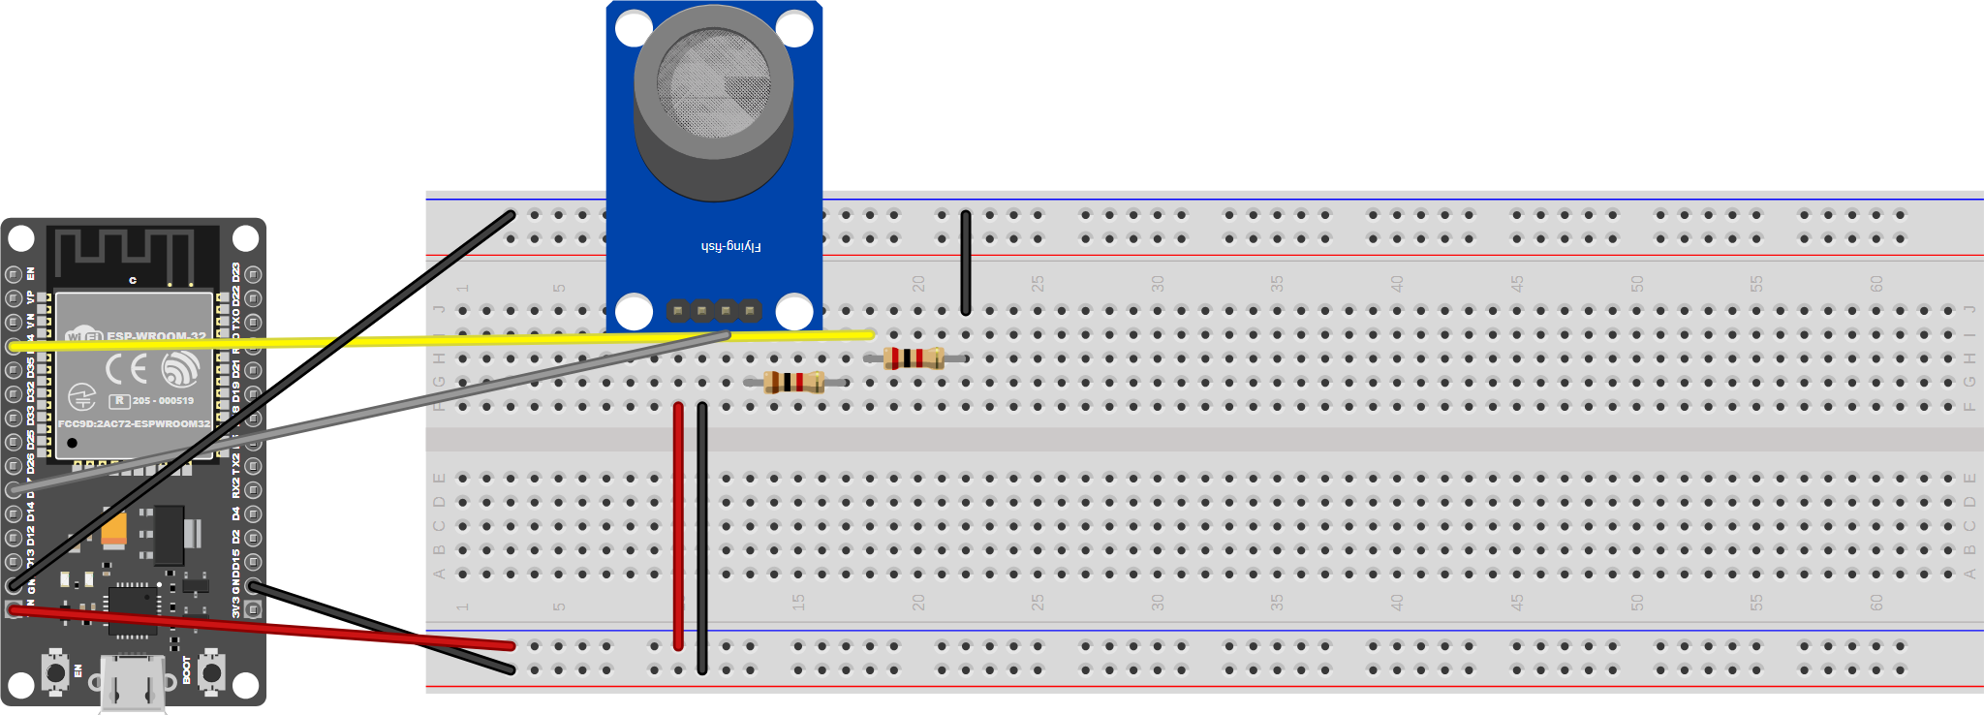
Figura 2 — Aula 3 — MQ‑2 no ESP32 com divisor.

Aula 4 — MQ‑135
Tempo | Atividade | Professor | Alunos | Evidência
10' | Problema | “Quanto CO₂ há nesta sala agora?” — mostra o valor subindo com a turma | Estimativas | —
15' | Dopagem e CO₂ estimado | Mesmo princípio, outra receita; NDIR × MQ; por que +400 ppm; escala de qualidade | Discutem limitações | —
15' | Montagem + sketch 04 | Calibração ao ar externo (leve a turma para fora 5 min) | Calibram | R0
20' | Experimento da sala fechada | Sensor ligado com a porta fechada 15 min; abre a janela; gráfico no celular | Registram a curva | Gráfico
15' | Comparação MQ‑2 × MQ‑135 | Lado a lado com álcool e hálito | Tabela | Tabela comparativa
20' | Desafios 4.1/4.2 | Média de 1 min contra respiração perto | Programam | Sketch
5' | Ticket | “O MQ‑135 mede CO₂?” (resposta nuançada) | Respondem | Ticket

Aula 5 — BME680
Tempo | Atividade | Professor | Alunos | Evidência
10' | Problema | “Como o celular sabe a altitude?” — barômetro | Hipóteses | —
20' | MEMS e I²C | Membrana piezorresistiva; 12 hPa/100 m; fórmula da altitude; I²C com endereços (scanner) | Rodam o i2c_scanner | Endereço encontrado
15' | Montagem + sketch 05 | Oversampling e filtro; autoaquecimento; p₀ do dia (INMET) | Montam; leem 5 grandezas | Serial
15' | Calibração/verificação | Pressão × estação local; T × DS18B20; escada para altitude | Preenchem a ficha | Ficha
15' | ESP32 + celular | Índice relativo de VOC; tendência da pressão = previsão | Conectam | Página
20' | Desafios 5.1/5.2 | Vetor de 10 min para tendência de 3 h | Programam | Sketch
5' | Ticket | “Por que o gás do BME680 não dá ppm?” | Respondem | Ticket
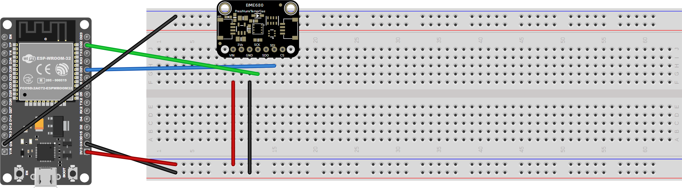
Figura 3 — Aula 5 — BME680 no ESP32 (I²C).

Aula 6 — pH‑4502C
Tempo | Atividade | Professor | Alunos | Evidência
10' | Problema | Fitas de pH em 3 líquidos; “dá para um Arduino fazer isso melhor?” | Testam fitas | —
25' | Química do pH e Nernst | pH = −log[H⁺]; eletrodo de vidro; 59,16 mV/pH; 0 V em pH 7; amplificador da placa (×3, +2,5 V). Deduz a reta de calibração no quadro | Calculam a tensão esperada para pH 4 e 10 | Cálculo
10' | Montagem + offset | Curto no BNC → 2,500 V no potenciômetro grande; explica o pot pequeno (Do) | Ajustam | 2,500 V
25' | Calibração 2 pontos | Tampões 7 e 4; c7/c4; conferir com 10; inclinação esperada; cuidados com a sonda | Calibram; medem 4 amostras | Ficha + tabela de amostras
15' | ESP32 + celular | Divisor; Preferences; classificação ácido/básico | Conectam | Página
10' | Desafios 6.1/6.2 + fechamento | Titulação vinagre + bicarbonato com buzzer | Programam | Sketch
5' | Ticket | “Por que a calibração de pH é de dois pontos?” | Respondem | Ticket
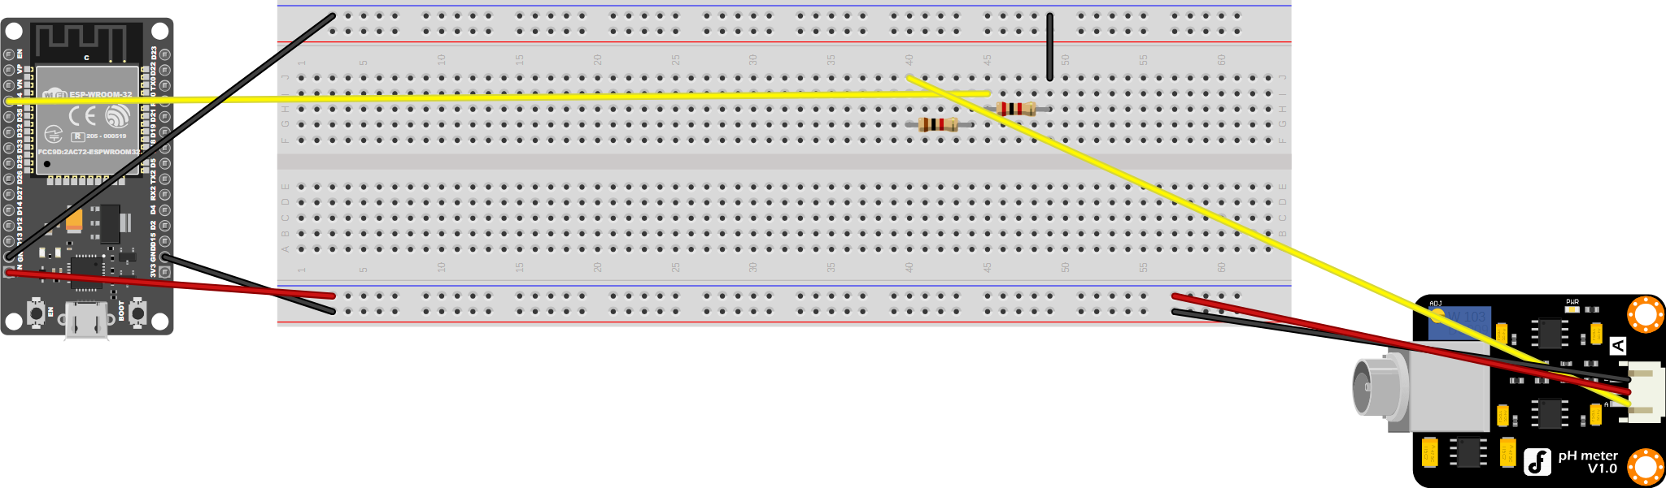
Figura 4 — Aula 6 — pH‑4502C no ESP32.

5. Fundamentação para o professor

DS18B20 e 1‑Wire
Sensor de banda proibida (bandgap): a diferença de tensão entre duas junções operadas com densidades de corrente diferentes é proporcional à temperatura absoluta (PTAT). ADC sigma‑delta de 9–12 bits; tempo de conversão 94–750 ms. 1‑Wire: comunicação por *time slots* de 60 µs, alimentação parasita possível (VDD no GND, só 2 fios), pull‑up 4,7 kΩ obrigatório; cabos até ~30 m com pull‑up menor. Endereço 64 bits (8 família 0x28 + 48 série + 8 CRC). Falsificações (chip “DS18B20” clonado) existem e podem dar erro de 1–2 °C — o teste do gelo detecta.

DHT11
Sensor capacitivo de umidade (eletrodos interdigitados sob polímero higroscópico) + NTC + MCU de 8 bits; sinal de 40 bits (16 UR, 16 T, 8 checksum) em pulsos de 26–70 µs; leitura mínima a cada 1–2 s. Especificação: 20–90 % ±5 %, 0–50 °C ±2 °C. Histerese do polímero ±1 %. O DHT22/AM2302 usa o mesmo protocolo com resolução decimal. Versões de módulo trazem o pull‑up e às vezes um capacitor; a ordem dos pinos varia — a causa mais comum de sensor queimado é VCC/GND invertido.

MQ‑2 / MQ‑135 (sensores MOS)
Sensores de óxido metálico semicondutor: SnO₂ policristalino sobre tubo cerâmico com aquecedor de Ni‑Cr (5 V, ~150 mA, 900 mW). A 300–400 °C, O₂ adsorve como O⁻/O²⁻ capturando elétrons da banda de condução → camada de depleção → R alta. Gases redutores reagem com O⁻ liberando elétrons → R cai; a relação Rs/R0 × ppm é uma lei de potência (reta em log‑log). R0 depende de cada peça, T e UR (o datasheet mostra ±20 % entre 20 e 50 °C). Seletividade baixa: distingue‑se gás só por contexto ou por *temperature modulation* (fora do escopo). O MQ‑135 é dopado para NH₃/NOx/benzeno; sua “curva de CO₂” é de resposta fraca e indireta — sensores de CO₂ reais são NDIR (SCD30/40, MH‑Z19). Pré‑aquecimento (“burn‑in”) de 24 h é exigência do datasheet; sem ele a leitura deriva por horas. A MQUnifiedsensor implementa RL, cálculo de Rs, R0 e as regressões (a·ratio^b ou log).

BME680
MEMS da Bosch: sensor de pressão piezorresistivo (membrana), umidade capacitiva, temperatura por diodo, e sensor de gás MOX com micro‑aquecedor (heater‑plate) que permite perfis de temperatura. Saída de gás é resistência bruta (kΩ); o IAQ de 0–500 da Bosch vem da biblioteca fechada BSEC (usa histórico e calibração automática). O índice relativo do sketch é uma simplificação honesta. Altitude: fórmula hipsométrica com p₀ — pressão reduzida ao nível do mar do dia (INMET/METAR) dá erro < 5 m; com 1013,25 fixo, dezenas de metros. Autoaquecimento ~1–2 °C; para temperatura precisa, desligue o aquecedor de gás ou use o DS18B20.

pH‑4502C e eletrodo de vidro
Eletrodo combinado: bulbo de vidro de lítio‑silicato, solução interna de KCl/tampão, referência Ag/AgCl com junção porosa. Potencial dado pela equação de Nernst E = E₀ − (2,303 RT/F)·pH → 59,16 mV/pH a 25 °C (54,2 a 0 °C; 61,5 a 35 °C). Impedância da sonda ~100 MΩ → a placa usa um amp‑op de alta impedância (TL072/CA3140) com ganho ~3 e offset ajustável (pot grande) para centrar pH 7 em ~2,5 V; o pot pequeno é o limiar do comparador Do. Erros comuns: BNC oxidado, sonda seca (membrana desidratada perde inclinação), solução interna contaminada, medir soluções com pouca condutividade (água destilada oscila). Calibração de 2 pontos (7 e 4 ou 10) corrige offset e inclinação; a inclinação relativa (% da teórica) indica a saúde da sonda (< 85 % → trocar). Compensação de temperatura: incl(T) = incl₂₅ · (T+273,15)/298,15.

Níveis lógicos no ESP32
Entradas do ESP32 toleram no máximo 3,6 V. MQ (AO até 5 V), pH‑4502C (Po 0–5 V) e o DO dos MQ precisam de divisor 1 k/2 k (3,33 V). DS18B20, DHT11 e BME680 funcionam em 3,3 V nativamente (alimente‑os pelo 3V3 para o sinal já sair em 3,3 V). O ADC do ESP32 é não linear e satura em ~3,1 V com atenuação 11 dB; como as calibrações (R0, V7/inclinação) são feitas com o divisor e o ADC do ESP32, os erros sistemáticos são absorvidos.

Página web comum
monitor_wifi.h + pagina_web.h implementam AP + WebServer com duas rotas (/ e /dados) e um JSON genérico de itens. A abstração permite trocar de sensor mudando apenas o loop(). Polling a cada 2 s; gráfico em <canvas> autoescalado. Para vários sensores no mesmo ESP32 basta concatenar itens — desafios 2.5 e 5.4.

6. Erros comuns e como resolver
Sintoma | Causa provável | Solução
DS18B20 marca −127 °C | Sem pull‑up; DQ solto; VDD/GND invertidos | 4,7 kΩ entre DQ e VCC; conferir cores do cabo (varia por lote!)
DS18B20 marca 85 °C | Leitura antes da conversão terminar / alimentação parasita fraca | requestTemperatures() antes; 3 fios; VDD ao 5V
DHT11: NaN sempre | Pino errado; sem pull‑up (4 pinos); versão de módulo com ordem diferente | Ler serigrafia; 10 kΩ; trocar DHT11/DHT22
DHT11 esquentou/morreu | VCC/GND invertidos | Substituir; etiquetar a ordem dos pinos
MQ lê 0 ppm ou R0 = inf/0 | Fio do AO aberto ou VCC no 3V3 | 5 V no VCC; conferir AO
MQ derivando por minutos | Sem pré‑aquecimento | ≥ 3 min (24 h na 1ª vez); calibrar depois
MQ dispara com a respiração | Umidade/CO₂ do hálito | Média de 1 min; sensor longe da mesa
ESP32 reinicia com MQ | Aquecedor no 3V3 ou USB fraco | VIN + cabo curto/porta boa
BME680 não encontrado | Endereço; SDA/SCL trocados; 5 V num módulo de 3,3 V | i2c_scanner; A4/A5 ou 21/22; conferir regulador
BME680 temperatura 2 °C alta | Autoaquecimento (gás + oversampling) | Offset ou setGasHeater(0,0)
Altitude absurda | p₀ padrão | Usar pressão reduzida ao nível do mar do dia
pH oscilando ±0,5 | Sonda seca; BNC mau contato; solução pouco condutiva; sem GND comum | Hidratar 24 h em KCl; refazer BNC; medir água da torneira, não destilada
pH sempre 7 (2,5 V fixo) | Sonda desconectada (BNC em curto ou aberto) | Conferir BNC; testar com tampões
Inclinação muito baixa (< −0,12 V/pH no Uno) | Sonda envelhecida ou suja | Limpar (HCl 0,1 M 10 min), rehidratar; trocar
Página abre mas não atualiza | monitorAtender() fora do loop; delay() longo | Sem delay; millis()
Compila no Uno, não no ESP32 | API diferente (analogWrite/ledcSetup) | Usar ledcAttach; versões 3.x do core

7. Gabarito e comentários dos desafios

Aula 1 — DS18B20
- 1.1 Estados FRIO/OK/QUENTE com limites 24/28 e histerese 0,5: só muda de OK→QUENTE acima de 28,5 e de QUENTE→OK abaixo de 27,5. Buzzer com millis() (padrão do alarme de ré).
- 1.2 Vetor circular de 60 leituras (1/s); if (t - vetor[idx] > 2.0) alarme. Discutir que o índice idx aponta para a leitura mais antiga.
- 1.3 getTempCByIndex(0) e (1); identifique qual é qual pelo endereço (ou pela mão). abs(t0 - t1) > 5.
- 1.4 Borda do botão → tMax = tMin = t; ao superar tMax, tone(…, 100 ms).
- 1.5 Rota /limite com servidor.arg("c").toInt(); LED vermelho quando alerta.

Aula 2 — DHT11
- 2.1 Contador de tempo acima de 70 % (desde = millis() na entrada); níveis 70/80 com histerese 3 %; buzzer a cada 10 s via millis().
- 2.2 Tabela‑verdade 2×2 (T ok? UR ok?) → 4 cores. Avaliar quem a escreve antes de codar.
- 2.3 alvo += 1 na borda (volta a 18 após 30); estados abaixo/dentro/acima.
- 2.4 DS18B20 encostado na parede; if (tParede < orvalho + 0.5) alerta.
- 2.5 item("Temp. agua", tDs, "C") concatenado ao JSON — mostra o poder da abstração.

Aula 3 — MQ‑2
- 3.1 Duas variáveis de tempo: acimaDesde (entra após 3 s > 1000) e abaixoDesde (sai após 10 s < 500). Estado ALARME com buzzer contínuo e LED piscando.
- 3.2 Tabela LIMITE[] = {300, 1000, 3000} → intervalo de bipe {-1, 600, 250, 0} (reuso direto do sketch 03 da aula de distância).
- 3.3 silencioAte = millis() + 60000; LED pisca lento enquanto millis() < silencioAte.
- 3.4 EEPROM.put(0, r0) / EEPROM.get; comando c no Serial recalibra.
- 3.5 ultimoAlarme = millis(); pico = max(pico, glp); itens extras no JSON.

Aula 4 — MQ‑135
- 4.1 Limites 800/1200/2000; buzzer 3 bipes a cada 60 s no nível 3 (contador + millis()).
- 4.2 Média móvel de 60 leituras (1/s) — comparar com a instantânea no celular (dois itens).
- 4.3 delta = media - mediaHa1min (segundo vetor ou amostra a cada 60 s); pisca por millis() com intervalo dependente do sinal de delta.
- 4.4 Dois sensores no mesmo Uno/ESP32; ruim = co2 > 1200 || h > 75.
- 4.5 CSV millis,co2 a 9600; adaptar o script para JANELA_S = 3600.

Aula 5 — BME680
- 5.1 Vetor de 18 amostras (uma a cada 10 min); if (p - vetor[mais_antigo] < -3) alerta. Discutir por que não usar leituras instantâneas (ruído de ±0,3 hPa).
- 5.2 Níveis do índice relativo; buzzer a cada 30 s.
- 5.3 altRef = alt na borda; dh = alt - altRef; cor por int(dh / 5); bipe a cada 10 m (contar cruzamentos).
- 5.4 OneWire no GPIO 4, I²C 21/22, ADC 34 — nenhum conflito; JSON com 10 itens.
- 5.5 Zambretti simplificado: p > 1020 e subindo → bom; 1000–1020 estável → variável; < 1000 e caindo → chuva.

Aula 6 — pH‑4502C
- 6.1 Estados com histerese 0,1 (entra em alerta < 6,0, sai > 6,1).
- 6.2 if (abs(ph - ultimoBipe) >= 0.5) { tone; ultimoBipe = ph; }; cor muda quando (ph - 7) * (phAnterior - 7) < 0 (mudou de sinal).
- 6.3 Rotas /c7 e /c4 chamam a mesma lógica dos comandos Serial; LED azul piscando 60 s antes de gravar (esperar estabilizar).
- 6.4 inclT = INCLINACAO * (T + 273.15) / 298.15; T do pino To (divisor no ESP32) ou do DS18B20 na amostra.
- 6.5 CSV millis,pH; no gráfico, o ponto de viragem é onde a derivada é máxima (salto de pH) — ligação com titulação da química.

8. Avaliação

Rubrica (projeto de sensor à escolha do grupo)
Critério | Iniciante (1) | Em desenvolvimento (2) | Proficiente (3)
Princípio de medição | Descreve só a ligação | Explica o princípio físico/químico em linhas gerais | Explica o princípio, as limitações e o que afeta a medida (T, UR, idade, seletividade)
Calibração | Não calibrou / não registrou | Calibrou seguindo o roteiro; ficha preenchida | Calibrou, quantificou o erro e propôs correção (offset/reta/R0)
Código e biblioteca | Copiou o sketch | Explica as chamadas da biblioteca e o millis() | Modificou com propósito; combinou 2+ sensores; JSON extra
Alerta (LED/buzzer) | Liga/desliga simples | Níveis + buzzer temporizado | Histerese no valor e no tempo; silenciar; justifica os limites
Monitor Wi‑Fi | Página abre | Página com itens corretos | Rotas extras (limite/calibração) e explicação do JSON/polling
Comunicação | Um aluno faz tudo | Papéis definidos | Demonstração clara; ficha e gráfico apresentados

Formativa
- Ticket de saída por aula (nos planos).
- Ficha de calibração de cada sensor (anexo do guia do aluno).
- Tabela comparativa MQ‑2 × MQ‑135 (Aula 4) e tabela de amostras de pH (Aula 6).
- Autoavaliação dos 7 objetivos do §1.

9. Diferenciação
- Desafios em escada (x.1 → x.5). Avançados: 1.3, 2.4, 3.4, 4.3, 5.5, 6.4 (envolvem vetores temporais, dois sensores ou física extra).
- Dificuldade: começar pelo “Experimente”; usar o ESP32 de demonstração já gravado; fichas com os valores esperados preenchidos parcialmente.
- Turmas de química: aprofundar Aulas 3, 4 e 6 (reações de superfície, tampões, titulação). Turmas de informática: aprofundar a página web (rotas, JSON, gráficos) e o registro em Python/CSV.
- Sem ESP32: todas as aulas fecham no Uno com Serial + Python; a página web fica como demonstração do professor.
- Sem pH: Aula 6 pode virar “condutividade” com dois pregos e o mesmo divisor (medida relativa).

10. Segurança
- MQ: carcaça quente (~50 °C); testes com gás só com isqueiro sem chama e sala ventilada; nada de spray inflamável.
- pH: luvas com produtos de limpeza; não provar; sonda de vidro frágil; descarte dos tampões na pia com água.
- Eletrônica: 5 V em pinos do ESP32 sem divisor destrói o pino; conferir polaridade; desligar USB para mexer.
- Água e eletrônica: só a sonda do DS18B20 e a de pH vão no líquido — placas longe dos copos.

11. Referências
- Datasheets: DS18B20 (Maxim), DHT11 (Aosong), MQ‑2 e MQ‑135 (Hanwei/Winsen), BME680 (Bosch BST‑BME680‑DS001), eletrodo de pH E201 e módulo pH‑4502C.
- Bibliotecas: OneWire/DallasTemperature (Miles Burton), DHT sensor library (Adafruit), MQUnifiedsensor (Miguel Califa — github.com/miguel5612/MQSensorsLib), Adafruit BME680.
- Bosch BSEC (IAQ) — https://www.bosch-sensortec.com/software-tools/software/bsec/
- INMET — dados de pressão: https://portal.inmet.gov.br/
- Fritzing parts: Adafruit Fritzing‑Library (DHT11, BME680), KAST‑Tech (módulo MQ).
- Sketches deste curso: aula-sensores/codigo/.

Anexo A — Esquemas (Uno)
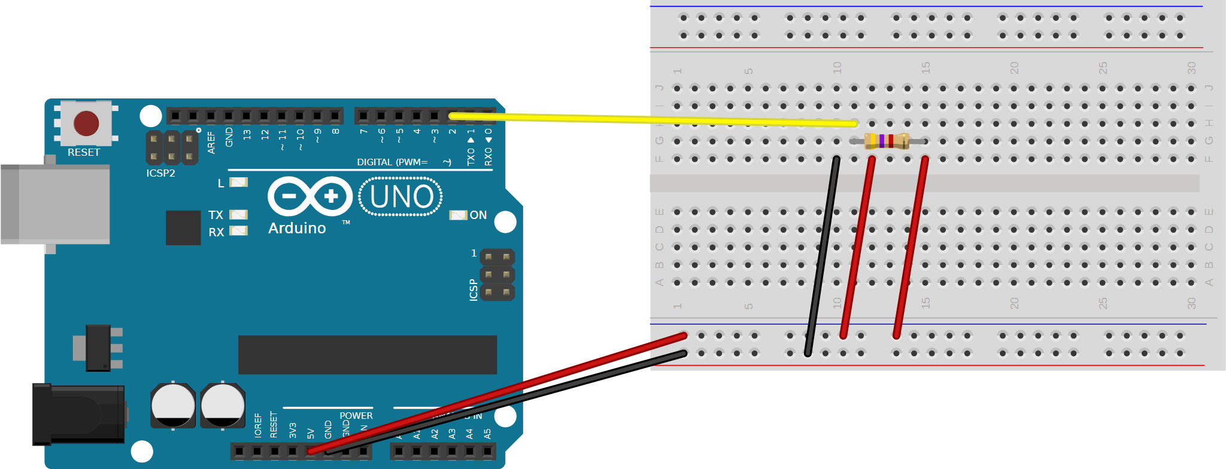
Figura 5 — DS18B20 no Uno.
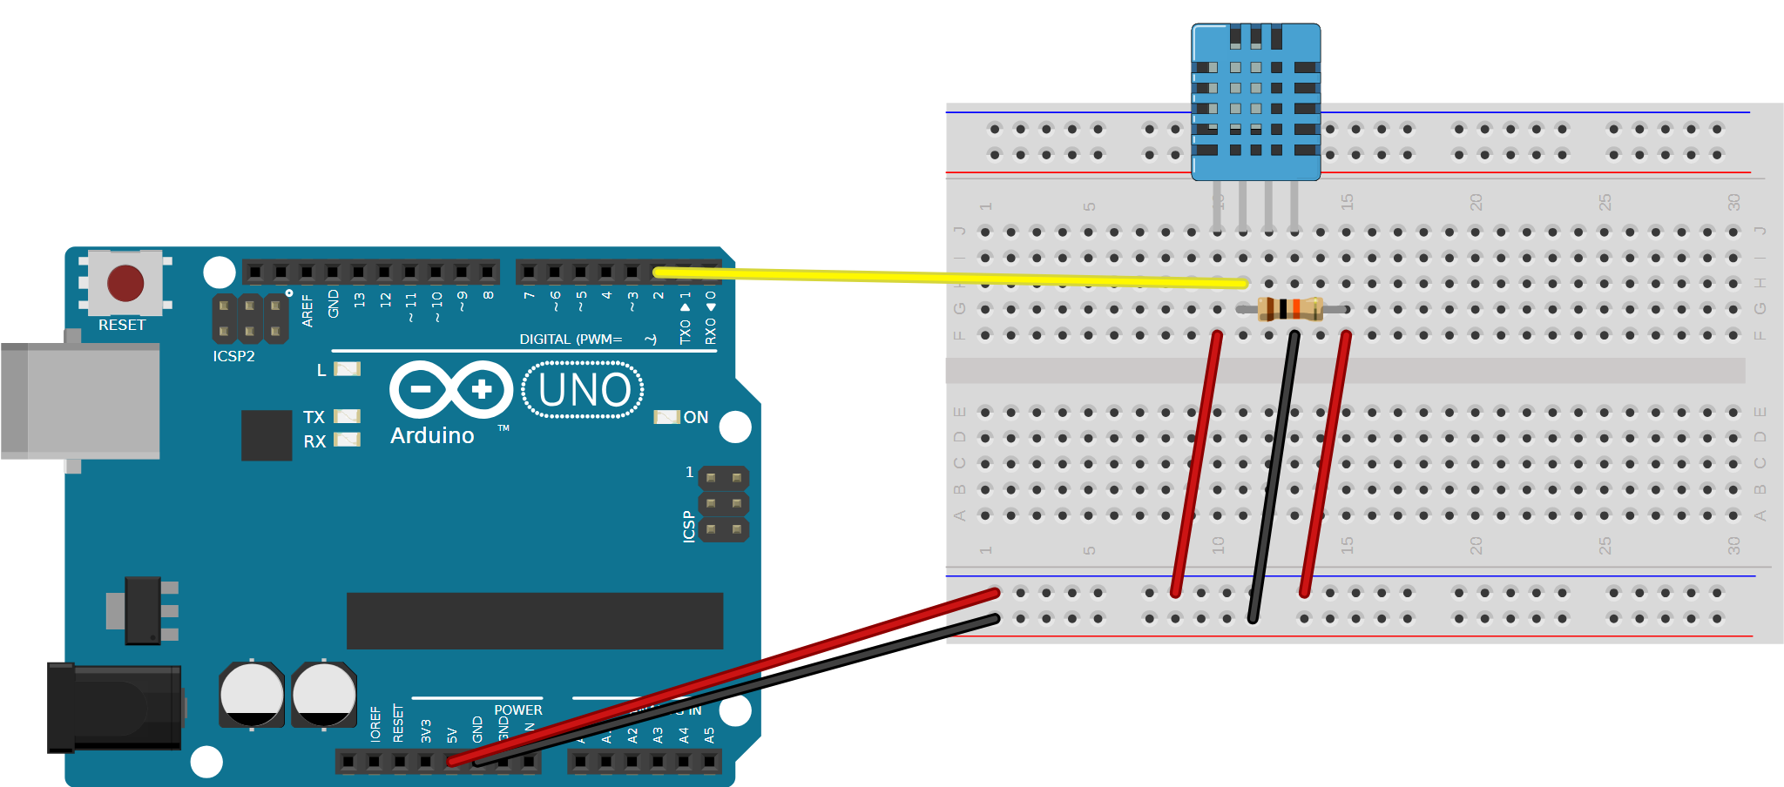
Figura 6 — DHT11 no Uno.
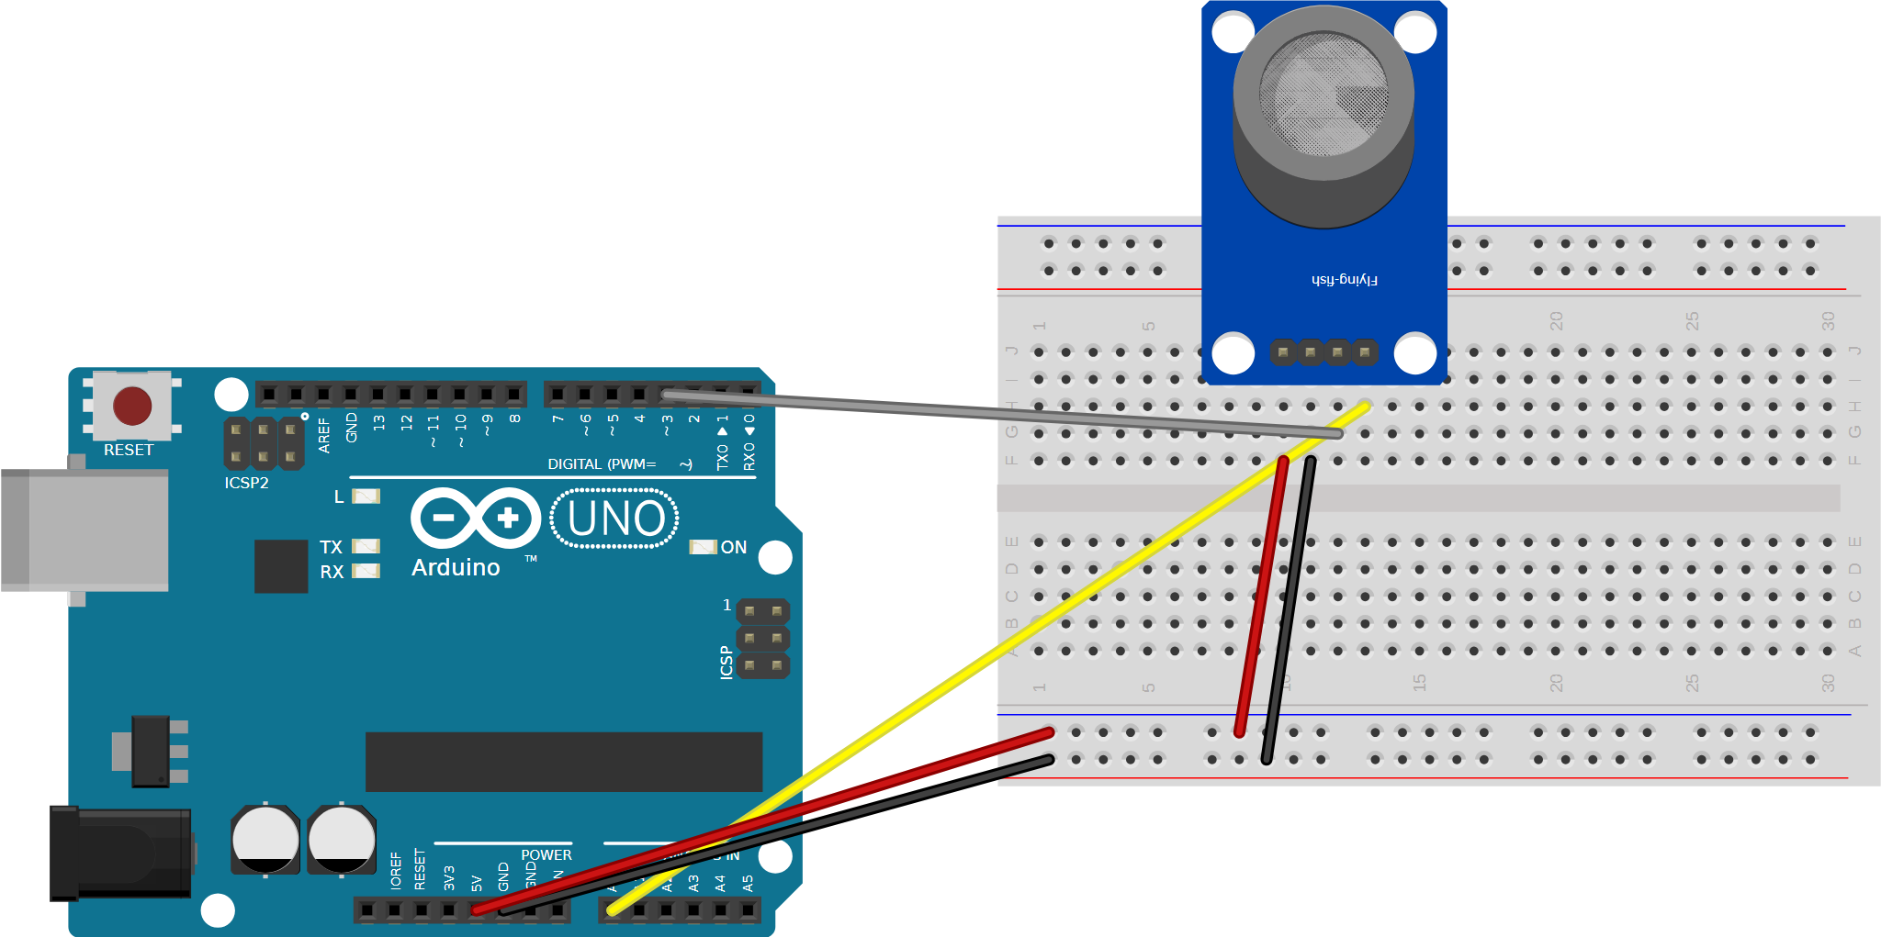
Figura 7 — MQ‑2 / MQ‑135 no Uno.
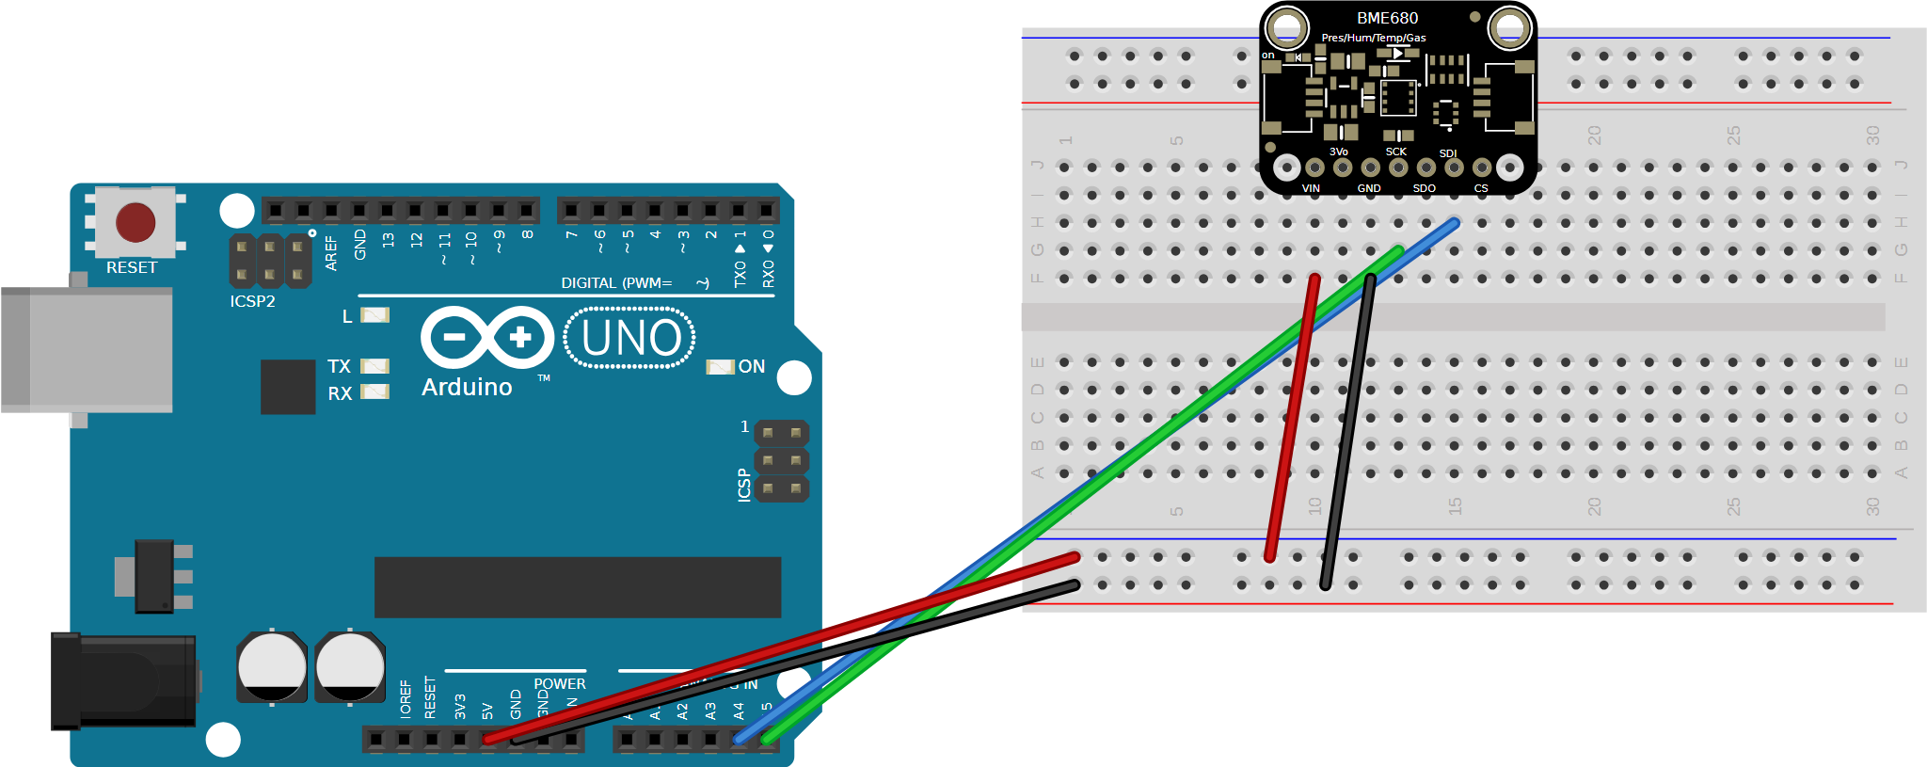
Figura 8 — BME680 no Uno.
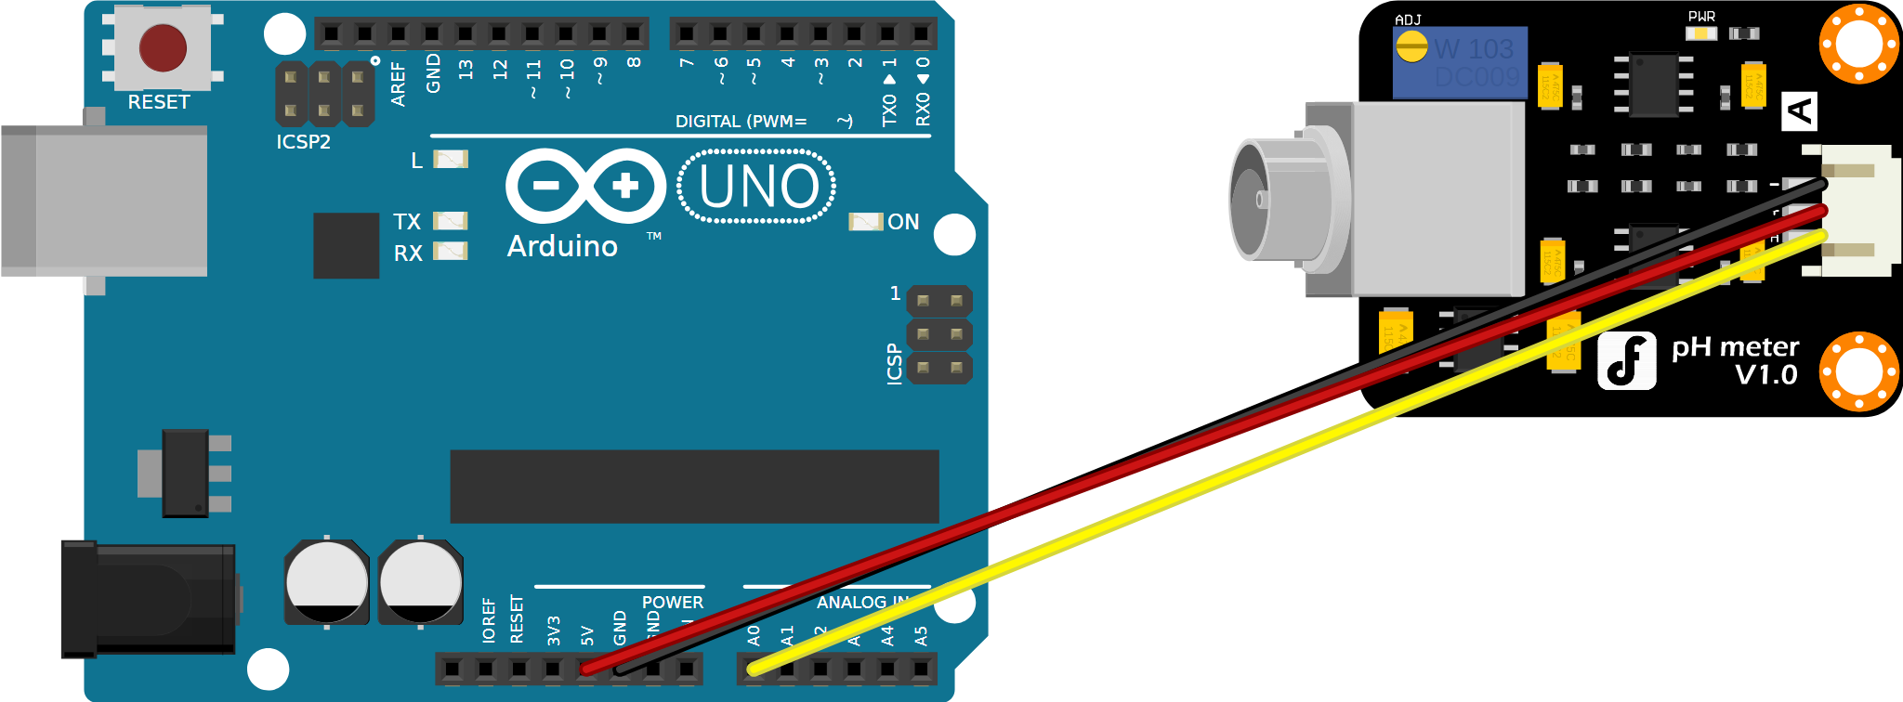
Figura 9 — pH‑4502C no Uno.

Anexo B — Servidor web comum
monitor_wifi.h
/*
monitor_wifi.h - servidor web comum (ESP32). Copie junto com pagina_web.h para a pasta do sketch.

Uso no sketch:
#include "monitor_wifi.h"
void setup() { ... monitorIniciar("Sensor-DS18B20"); }
void loop() { monitorAtender(); ...; monitorPublicar(json); }
monitorPublicar recebe o JSON pronto (veja pagina_web.h). A pagina fica em http://192.168.4.1
*/
#pragma once
#include <WiFi.h>
#include <WebServer.h>
#include "pagina_web.h"

static WebServer _servidor(80);
static String _ultimoJson = "{\"titulo\":\"aguardando\",\"itens\":[{\"n\":\"-\",\"v\":0,\"u\":\"\"}],\"alerta\":false,\"msg\":\"\"}";

static void _rotaPagina() { _servidor.send_P(200, "text/html; charset=utf-8", PAGINA_HTML); }
static void _rotaDados() { _servidor.send(200, "application/json", _ultimoJson); }

void monitorIniciar(const char* nomeRede, const char* senha = "12345678") {
WiFi.softAP(nomeRede, senha);
Serial.print("Rede Wi-Fi: "); Serial.print(nomeRede); Serial.print(" senha: "); Serial.print(senha);
Serial.print(" -> abra http://"); Serial.println(WiFi.softAPIP());
_servidor.on("/", _rotaPagina);
_servidor.on("/dados", _rotaDados);
_servidor.begin();
}
void monitorAtender() { _servidor.handleClient(); }
void monitorPublicar(const String& json) { _ultimoJson = json; }

// ajuda para montar o JSON: item("Temperatura", 24.5, "C")
String item(const char* nome, float valor, const char* unidade) {
if (isnan(valor)) valor = 0;
return "{\"n\":\"" + String(nome) + "\",\"v\":" + String(valor, 2) + ",\"u\":\"" + String(unidade) + "\"}";
}
String jsonMonitor(const char* titulo, const String& itens, bool alerta, const String& msg = "") {
return "{\"titulo\":\"" + String(titulo) + "\",\"itens\":[" + itens + "],\"alerta\":" + (alerta ? "true" : "false") + ",\"msg\":\"" + msg + "\"}";
}

